Привет участникам Большой Регаты!
Рады видеть вас в Музее пермских древностей.
Давайте знакомиться – напишите, пожалуйста, название команды и маршрут (название вагона):

Наш музей — палеонтологический, а работа учёных-палеонтологов часто напоминает работу детективов – буквально по кусочкам они собирают историю развития жизни на нашей планете. Попробуйте себя в роли «детективов прошлого» и совершите почти настоящие раскопки!
Вы, наверное, знаете, что чем глубже копать, тем древнее будут находки, поэтому мы начнём с времён, когда жили мамонты, доберёмся до времени динозавров — юрского и мелового периодов, заглянем в пермский период и, в итоге, если нам повезёт, найдём следы самых древних существ на Земле — вендобионтов.

1. Раньше люди думали, что мамонты живут под землей, а пещеры – это ходы, которые прорыли мамонты. Почему люди так думали? (5 баллов)
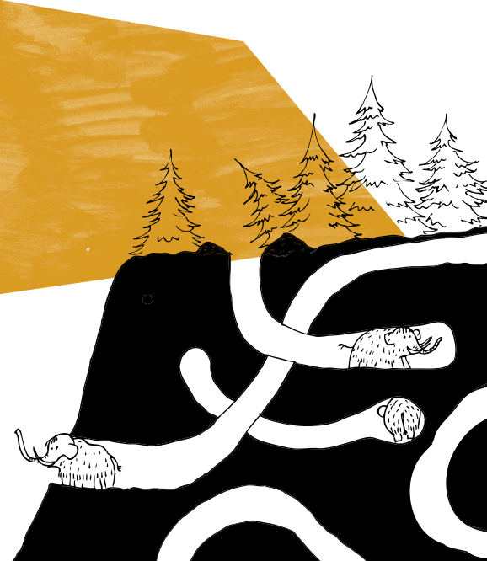

2. Похоже, нам повезло – в раскопе мы нашли целый бивень мамонта! Этот бивень поможет нам узнать возраст мамонта, которому он принадлежал. Как? Смотрите – бивни у мамонта вырастали каждый год на 8 сантиметров. Нужно измерить длину этого бивня – Ого! – 2 метра!
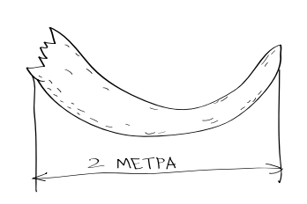

Вычислите примерный возраст мамонта. (5 баллов)

3. Все знают, что у мамонта есть бивни, но не все могут сказать, что это такое. А вы сможете? (5 баллов)
А) рога
Б) передние зубы (резцы)
В) усы

4. В нашем музее есть скелет шерстистого носорога. От современных носорогов этого зверя отличала густая шерсть и более крупные рога. Они могли вырасти почти на полтора метра в длину! К сожалению, рога шерстистого носорога сохраняются только в вечной мерзлоте. Почему рога носорога сохраняются только в вечной мерзлоте? (10 баллов)
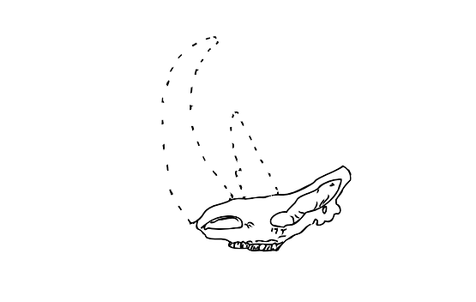

5. В какой точке нашей страны есть шанс найти рог шерстистого носорога? (5 баллов)

А) Московская область
Б) Пермский край
В) Республика Саха Якутия
6. Подумайте, почему скелеты ископаемых животных в музеях разного цвета? (10 баллов)

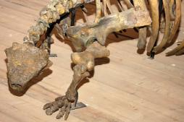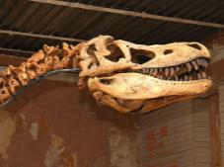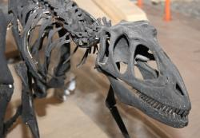

7. Раз уж мы заговорили об ископаемых, давайте вспомним как получаются окаменелости. Рассмотрите картинку и восстановите последовательность. (5 баллов)
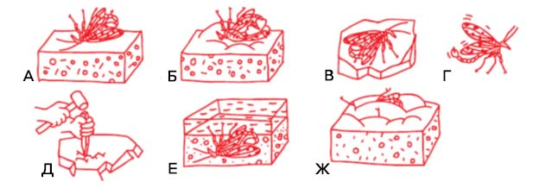

8. Похоже, мы нашли окаменевший отпечаток растения! Это –псигмофиллоид.
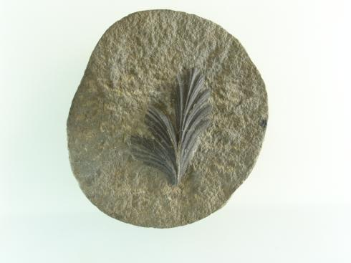
Но героем этого задания будет не он, а его потомок – дерево, которое появилось во времена динозавров, и росло во многих местах земного шара, но с приходом ледников почти полностью исчезло. В природе оно сохранилось только на небольшой территории восточного Китая.
Как называется это дерево? (5 баллов)

9. Кстати, в разных странах это дерево имеет разные названия. Давайте разберёмся - как его называют жители разных стран. Соотнесите жителей разных стран и местные названия этого дерева.(5 баллов)

1. Англичане А. Серебряный абрикос
2.Немцы Б. Дерево девичьих волос
3.Французы В. Динозавровое дерево
4 Японцы Г. Дерево за сорок экю
5. Американцы Д. Дерево Гёте

10. А вот ещё интересная находка – череп хищного звероящера из пермского периода! Рассмотрите его зубы и скажите, какие из них нужны для отрывания, какие для прокусывания, а какие для перетирания пищи? (5 баллов)

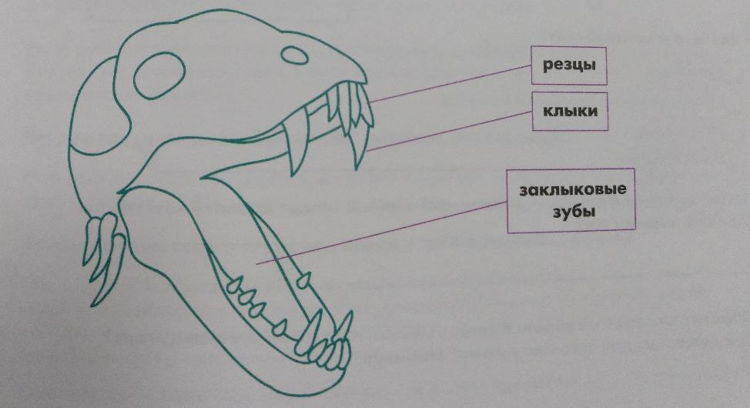

11. В середине ХХ века в Пермском крае проходили самые масштабные в Советском Союзе палеонтологические раскопки – их площадь равнялась четырём футбольным полям, а некоторые траншеи были глубиной с пятиэтажный дом!Трофеями стали тысячи костей, несколько десятков черепов и скелетов неизвестных до этого ящеров.
Среди ящеров, найденных на раскопках были рогатые эстемменозухи и саблезубые биармозухи. Посчитайте, сколько их спряталось на этой картинке: (8 баллов)
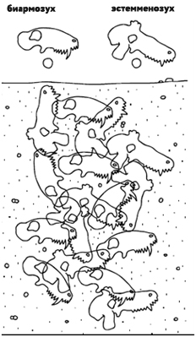

12. Пермский период – единственный из геологических периодов названный в честь одной из территорий нашей страны. Открыл пермский период шотландский геолог Родерик Мурчисон. Где же был пермский период? (7 баллов)
А) В городе Перми
Б) По всей Земле
В) В Африке

13. Некоторые ученые считают, что находка следов вендобионтов — одних из первых многоклеточных на Земле — большая редкость, а виноваты в этом трилобиты. (5 баллов)
Почему ученые обвиняют трилобитов?
А) Трилобиты съели останки вендобионтов
Б) Трилобиты рылись в грунте и разрушили останки вендобионтов
В) Трилобиты не виноваты. Ученым искать надо лучше!

14. Геологические периоды – это миллионы лет из истории нашей планеты. Представьте, что это разные этажи!
А) Давайте познакомимся с обитателями этого многоэтажного дома – впишите недостающие буквы в названия древних животных. (12 баллов)
Б) Рассмотрите картинку и ответьте:
- В каком периоде появился человек (2 балла)
- Кто появился раньше – насекомые или цветковые растения (2 балла)
- Когда появились птицы (2 балла)
- Когда позвоночные животные выбрались на сушу (2 балла)

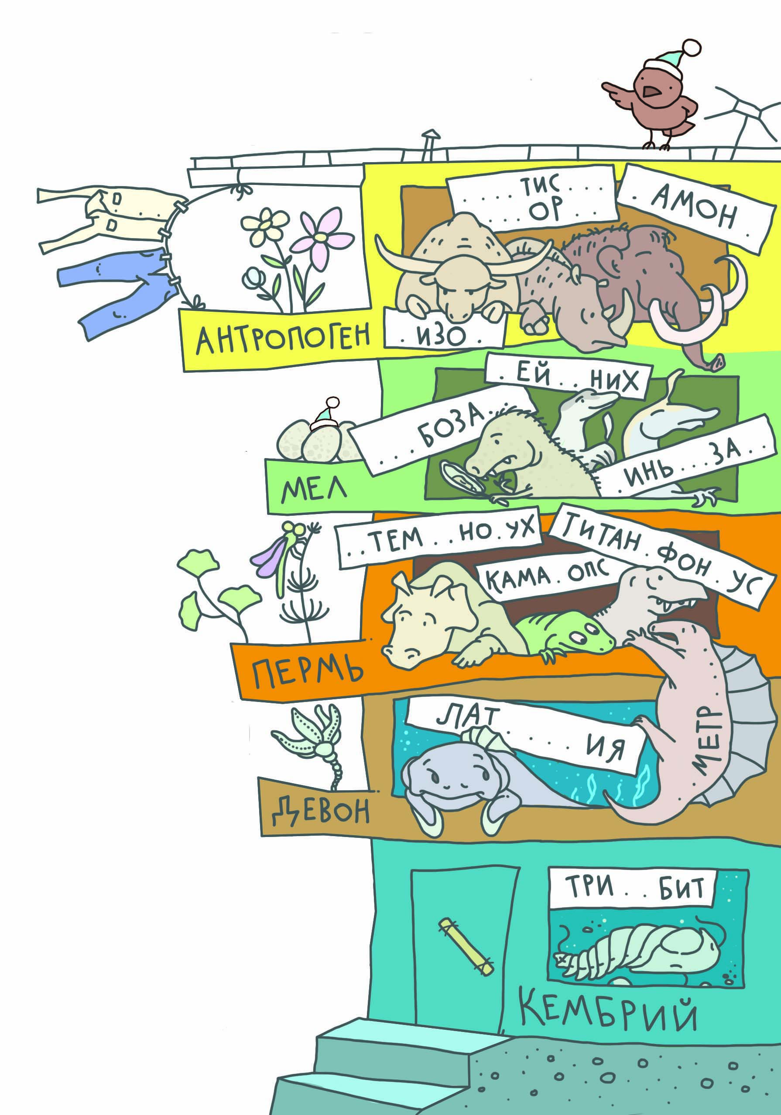
Отлично! Надеемся, что вы получили удовольствие от раскопок.

Ваши ответы присылайте на почту paleodeti@mail.ru
Расскажем по секрету, что найти предметы, связанные с пермским периодом вы можете у себя в карманах или в школьных рюкзаках. Спорим, вы не задумывались об этом? ;)
Вот вам несколько проводников в пермский период:
Оранжевый фломастер | Пластмассы для корпуса фломастеров делают из полипропилена, а стержни – из лавсана, нейлона или тефлона. Все эти материалы производят из нефти, которая накапливалась в пермском периоде, около 280 миллионов лет назад.  Оранжевый цвет тоже неслучаен – ученые всего мира договорились обозначать пермский период на геологических картах оранжевым цветом.
Жевательная резинка | «Тягучие» свойства жвачки связаны с нефтяной составляющей: при ее производстве используют воск, нефть, стеариновые волокна, глицерин и другие компоненты.  В бумажной упаковке тоже использованы «нефтяные» материалы – термореактивные полимеры, которые ламинируют бумагу и не дают влаге проникать внутрь.
Соленые орешки | Соли формировалась в пермском периоде, около 286 миллионов лет назад, при испарении мелководных морей. Поваренная соль – главный консервант и специя в истории цивилизации.
Моток медной проволоки | Медь формировалась в разные геологические периоды, но именно медь пермских медистых песчаников стала самым важным «индустриальным» металлом, который со времен Петра I добывали на Урале для производства монет и пушек.  На Урале из медистых песчаников медь сейчас не добывают, но медные предметы можно встретить не только в музеях: например, в одном легковом автомобиле содержится в среднем 1,5 км медной проволоки.

Узнать больше о пермском периоде можно в бесплатном приложении «Открой пермский период!», найдите его в AppStore или PlayMarket

